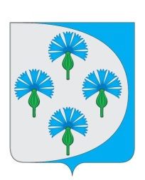
Российская Федерация
Администрация сельского поселения Черновский муниципального района Волжский Самарской области
_________________________________________________________________
Постановление

от «_07_» _ноября_ 2019__г. № _130_

О подготовке проекта планировки территории и проекта межевания территории для строительства объекта АО «Самаранефтегаз»: 5679П «Электроснабжение скважины № 52 Газельного месторождения» в границах сельского поселения Черновский муниципального района Волжский
Самарской области

Рассмотрев предложение Акционерного общества «Самаранефтегаз»
о подготовке проекта планировки территории и проекта межевания территории,
в соответствии с частью 5 статьи 45 Градостроительного кодекса Российской Федерации, руководствуясь Уставом сельского поселения Черновский муниципального района Волжский Самарской области, Администрация сельского поселения Черновский муниципального района Волжский Самарской области ПОСТАНОВЛЯЕТ:
1. Подготовить проект планировки территории и проект межевания территории для строительства объекта АО «Самаранефтегаз»: 5679П «Электроснабжение скважины № 52 Газельного месторождения» в границах сельского поселения Черновский муниципального района Волжский Самарской области (далее – проект планировки и проект межевания территории) в срок – не более 6 (шести) месяцев со дня вступления в силу настоящего Постановления.
2. В указанный в пункте 1 настоящего Постановления срок Акционерному обществу «Самаранефтегаз» обеспечить представление в Администрацию сельского поселения Черновский муниципального района Волжский Самарской области подготовленного проекта планировки и проекта межевания территории.
3. Координаты характерных точек границ территории, в отношении которой осуществляется подготовка проекта планировки и проекта межевания территории, определяются согласно приложению к настоящему Постановлению.
4. Установить срок подачи физическими и (или) юридическими лицами предложений, касающихся порядка, сроков подготовки и содержания проекта планировки и проекта межевания территории – в течение 10 (десяти) дней со дня официального опубликования настоящего Постановления.
5. Опубликовать настоящее Постановление в газете «Черновские Вести» и на официальном сайте admchernovsky.ru.
6. Настоящее Постановление вступает в силу со дня его официального опубликования.

Глава сельского поселения Черновский
муниципального района Волжский
Самарской области А.М. Кузнецов

Приложение
к постановлению Администрации
сельского поселения Черновский
муниципального района Волжский
Самарской области
от __07.11.2019 № ___130____

Схема границ территории, в отношении которой осуществляется подготовка
проекта планировки и межевания территории

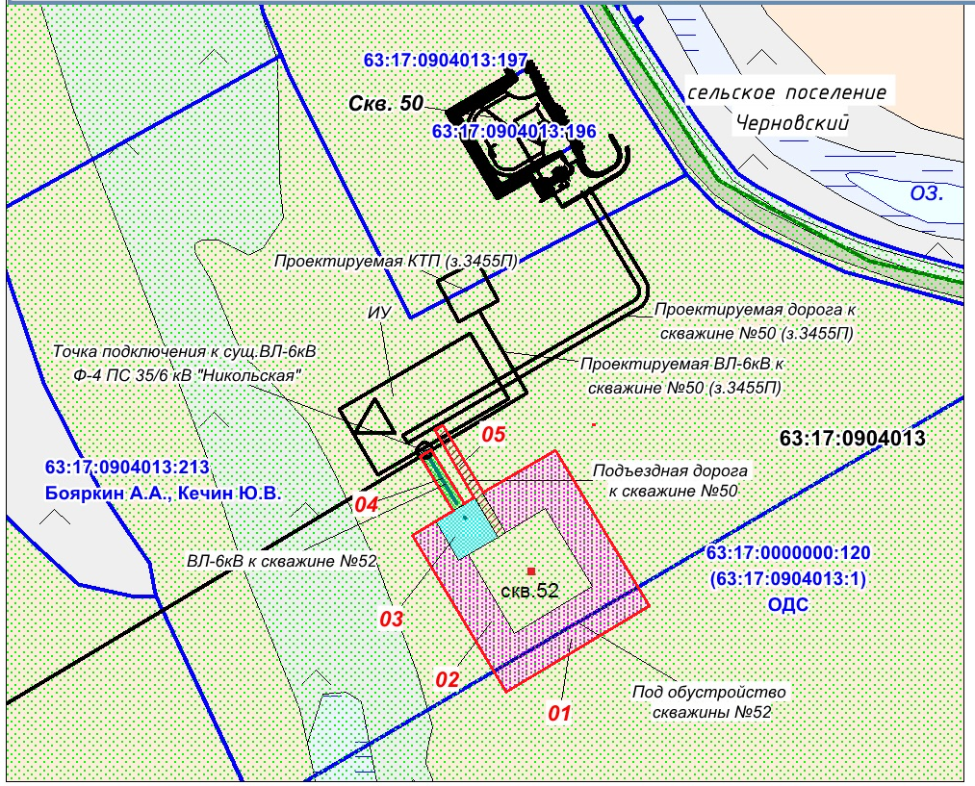
- граница разработки документации по планировке территории

